

PASLAUGŲ TEIKIMO SUTARTIS

Sutarties sudarymo data ir Nr. ______________

- SUTARTIES ŠALYS

Paslaugų teikėjas | Akcinė bendrovė Lietuvos oro uostai, juridinio asmens kodas 120864074, PVM mokėtojo kodas LT208640716, registruotos buveinės adresas Rodūnios k. 10A, Vilnius, Lietuvos Respublika, apie kurią duomenys kaupiami ir saugomi VĮ Registrų centras, atstovaujama Komercijos departamento direktorės Gintarės Norvilaitės-Tautevičės, veikiančios pagal 2024 m. liepos 5 d. įsakymą Nr. 1R-110, ir
Paslaugų gavėjas | VšĮ Valdymo koordinavimo centras, pagal Lietuvos Respublikos įstatymus teisėtai įregistruota ir veikianti viešoji įstaiga, juridinio asmens kodas 110068011, registruotos buveinės adresas Gedimino pr. 38, LT-01104 Vilnius, Lietuvos Respublika, apie kurią duomenys kaupiami ir saugomi VĮ Registrų centras, atstovaujama direktoriaus Vido Danieliaus.
Paslaugų teikėjas ir Paslaugų gavėjas abu kartu toliau vadinami „Šalimis“, o kiekvienas atskirai – „Šalimi“.

- SUTARTIES OBJEKTAS, KAINA, PASLAUGŲ SUTEIKIMO TERMINAI

 | Sutarties objektas | Šia Sutartimi nustatyta tvarka ir sąlygomis Paslaugų teikėjas įsipareigoja teikti Paslaugų gavėjui renginio vietos suteikimo ir kitas Sutartyje numatytas paslaugas (toliau – Paslaugos), o Paslaugų gavėjas įsipareigoja sumokėti už suteiktas Paslaugas Sutartyje nustatyta tvarka ir terminais. Renginio organizatorius šios Sutarties prasme yra Paslaugų gavėjas.
 | Paslaugų teikimo vieta | Vilniaus oro uosto Konferencijų centre, esančiame adresu Rodūnios kelias 2B, Vilnius, Lietuvos Respublika (toliau – Patalpos), Akcinės bendrovės Lietuvos oro uostų Vilniaus filialo (toliau – VNO) teritorijoje.
 | Paslaugų pavadinimas | Konferencijų centro patalpų nuoma įmonės renginiui (toliau – Renginys).
 | Paslaugų apimtis | Šalys susitaria, kad Paslaugos apima:  - Konferencijų centro salės paruošimą (be specialios įrangos) iki Renginio likus ne mažiau 1 dienoms;  - Renginio organizatoriaus pasitikimą ir Patalpų aprodymą Renginio dieną arba kitu Šalių atskirai el. paštu sutartu laiku;  - Paslaugų gavėjo teisę naudotis visomis antro aukšto patalpomis – daugiafunkcinė-transformuojama sale, pagalbine įgarsinimo/vertimo patalpa, motinos ir vaiko kambariu, virtuve, tualetais;  - Paslaugų gavėjo teisę naudotis iki aštuoniolikos parkavimosi vietų Renginio laikotarpiu (Sutarties 2.5. p.);  - Teisę naudoti Paslaugų teikėjo turimą multimedijos įrangą, konferencinį apšvietimą ir konferencinę garso sistemą;  - Wi-Fi interneto prieigą;  - Teisę naudoti Paslaugų teikėjo nurodytus baldus (kėdės, stalai);
 | Paslaugų suteikimo terminai | - Pasiruošimas renginiui | ne anksčiau kaip 2025 m. birželio mėn. 19 d. nuo 08:00 val.
 | Paslaugų suteikimo terminai | - Renginio data ir laikas | 2025 m. birželio mėn. 19 d.; nuo 09:30 val. iki 13:30 val.
 | Paslaugų suteikimo terminai | - Patalpų atlaisvinimas | ne vėliau kaip iki 2025 m. birželio mėn. 19 d. 14:00 val.
 | Paslaugų kaina | 1100 Eur (tūkstantis šimtas eurų) be PVM
 | Avansas | - Avanso suma | Netaikoma
 | Avansas | - Avanso sumokėjimo terminas
 | Papildomos valandos kaina | 200 Eur (du šimtai eurų) be PVM
 | Pasiruošimo ar susitvarkymo įkainis | 50 Eur (penkiasdešimt eurų) be PVM
- ŠALIŲ TEISĖS IR PAREIGOS

 | Paslaugų teikėjas įsipareigoja:
 | sudaryti būtinas sąlygas Paslaugų gavėjui pasinaudoti Paslaugų teikėjo nuosavybės teise valdomomis Patalpomis Renginio organizavimui, nesuteikiant į Patalpas jokių daiktinių teisių. Patalpos ir įranga Paslaugų gavėjui perduodamos Šalims pasirašant Šalių suderintos formos Patalpų ir įrangos perdavimo aktą (Priedas Nr. 1), ne vėliau nei nurodyta Sutarties 2.5.1 punkte;
 | sutartyje nustatyta tvarka pateikti Paslaugų gavėjui apmokėjimui sąskaitas už Paslaugas.
 | Paslaugų gavėjas įsipareigoja:
 | sumokėti Paslaugos teikėjui Sutarties 2.6. punkte nurodytą Paslaugų kainą ir atsiskaityti už faktiškai suteiktas Paslaugas (įskaitant laiką, viršijantį Paslaugų suteikimo terminus) Sutarties 4 skyriuje nustatyta tvarka;
 | saugoti Paslaugų teikėjo turtą ir laikytis aviacijos saugumo, civilinės saugos, aerodromo saugos, priešgaisrinės apsaugos ir aplinkosaugos reikalavimų ir griežtai laikytis Paslaugų teikėjo atstovų duodamų nurodymų tam, kad nebūtų pažeisti oro uosto aviacijos saugos režimo reikalavimai. Paslaugų teikėjas turi teisę neįleisti į Renginį ir (arba) VNO teritoriją asmenų, pažeidusių aviacijos saugos režimo reikalavimus, o jei šie asmenys pažeidžia oro uosto aviacijos saugos režimo reikalavimus būdami Renginyje ir (arba) VNO teritorijoje – pareikalauti, kad šie asmenys nedelsiant paliktų Renginio teritoriją;
 | saugoti Renginiui skirtą VNO teritoriją, Patalpas ir automobilių stovėjimo aikšteles bei įrangą jose nuo bet kokios žalos padarymo;
 | be Paslaugų teikėjo atstovo leidimo bei palydinčio asmens nevaikščioti po kitas VNO patalpas ar VNO teritorijos dalis, negu nurodyta Sutarties 2.2.; 2.4. punktuose;
 | Patalpose ir (arba) VNO teritorijoje draudžiama naudoti dūmų aparatus, fejerverkus, pirotechnikos priemones, maistines dujas, žvakes (išskyrus maisto marmitams naudojamas kaitinimo žvakes).
 | nepažeisti viešosios tvarkos;
 | organizuojant Renginį ir viso Renginio metu užtikrinti teisės aktuose, reglamentuojančiuose renginių (įskaitant, bet neapsiribojant kultūros, pramogų, laisvalaikio, asmeninių švenčių, seminarų, mokymų ir pan.) organizavimo tvarką Lietuvos Respublikoje, nustatytų reikalavimų tinkamą vykdymą bei laikytis šiuose teisės aktuose numatytų ribojimų (įskaitant, bet neapsiribojant susijusių su ekstremaliosios situacijos ir/ar karantino padėtimi). Paslaugų gavėjas atsako už šių teisės aktų pažeidimus.
 | ne vėliau nei iki Sutarties 2.5.3. punkte nustatyto termino pabaigos, ir visais atvejais ne vėliau kaip iki Renginio pabaigos, Paslaugų gavėjo Renginiui skirtą įrangą, Paslaugų gavėjui priklausančius baldus bei kitus daiktus, kitą Renginio atributiką ir (arba) Renginiui skirtus daiktus/dekoracijas, šiukšles privaloma išgabenti iš VNO teritorijos. Atliekos turi būti rūšiuojamos susidarymo vietoje, atsižvelgiant į jų rūšį ir pobūdį, vėliau jas panaudojant pakartotinai arba perduodant perdirbimui. Draudžiama atliekas maišyti su kitų rūšių atliekomis ar medžiagomis, pavojingąsias atliekas mesti į buitinių atliekų ar antrinių žaliavų konteinerius.
 | pasibaigus Renginiui grąžinti Paslaugų teikėjui Patalpas ir įrangą tokias, kokios jos buvo perduotos Paslaugos teikėjo Paslaugos gavėjui, įskaitant atlaisvintas nuo bet kokių su Renginiu susijusių daiktų, kaip tai nurodyta Sutarties 3.2.8. punkte, Šalims pasirašant Patalpų ir įrangos grąžinimo aktą pagal Šalių suderintą formą (Priedas Nr.2). Nurodytina, kad Patalpose esanti įranga turi būti grąžinta į pradinę padėtį, t.y. sujungta ir sumontuota taip, kaip buvo prieš Patalpų perdavimą Paslaugų gavėjui.
- REZERVACIJA, MOKĖJIMAI IR ATSISKAITYMO TVARKA

 | Paslaugų gavėjas įsipareigoja ne vėliau kaip per 14 (keturiolika) darbo dienų nuo atitinkamos sąskaitos-faktūros gavimo dienos sumokėti Paslaugų teikėjui sumą, Paslaugų teikėjo apskaičiuotą pagal Sutarties 2.8. punkte nurodytą įkainį, už kiekvieną valandą, viršijančią Sutarties 2.5.3. nurodytą Paslaugų suteikimo terminą, nurodytą Sutarties 2.9. punkte pagal Paslaugų teikėjo išrašytą sąskaitą-faktūrą per Sąskaitų administravimo bendrąją informacinę sistemą (SABIS).
 | Visi mokėjimai laikomi atliktais nuo to momento, kai Sutartyje nurodytos sumos yra įskaitomos į Paslaugų teikėjo nurodytą atsiskaitomąją banko sąskaitą.
- ATSAKOMYBĖ
 | Laiku neatlikus Sutartyje numatytų mokėjimų, Paslaugų gavėjas privalo mokėti Paslaugų teikėjui 0,05% (penkių šimtųjų procento) dydžio delspinigius, skaičiuojamus nuo nesumokėtos sumos už kiekvieną uždelstą dieną. Delspinigių sumokėjimas neatleidžia Paslaugų gavėjo nuo pagrindinės prievolės įvykdymo.
 | Paslaugų gavėjas privalo atlyginti Paslaugų teikėjui ir tretiesiems asmenims visus nuostolius, kurie patiriami dėl Sutartyje ar teisės aktuose numatytų Paslaugų gavėjo įsipareigojimų nevykdymo ar netinkamo vykdymo.
 | Tuo atveju jei Renginio metu dėl Paslaugų gavėjo ar Renginio dalyvių kaltės Paslaugų teikėjas ar bet kurie tretieji asmenys patirs nuostolių ar jiems (jų turtui ar asmenims) bus padaryta žala, Paslaugų gavėjas įsipareigoja visiškai atlyginti Paslaugų teikėjui ar tretiesiems asmenims jų patirtą žalą ar nuostolius ir sumokėti vienkartinį nuostolių administravimo 100 Eur (vieno šimto eurų) be PVM mokestį. Paslaugų gavėjas yra atsakingas už žalą, padarytą Renginiui reikalingos įrangos įrengimo, eksploatacijos ar pašalinimo metu.
 | Paslaugų gavėjui Sutartyje numatytu laiku nepašalinus Paslaugų gavėjo įrangos, jis moka Paslaugų teikėjui 500 EUR be PVM (penkių šimtų eurų) dydžio baudą už kiekvieną uždelstą Paslaugų gavėjo įrangos nepašalinimo dieną, nebent įrangą pašalina Paslaugų teikėjas (tokiu atveju Paslaugų gavėjas privalo atlyginti Paslaugų teikėjui Paslaugų gavėjo įrangos pašalinimo išlaidas). Paslaugų gavėjas įsipareigoja sumokėti 500 EUR (penkių šimtų eurų) dydžio baudą, jeigu Sutarties galiojimo laikotarpiu Sutarties objektui padaro žalos, t.y. sugadina kilimą.
 | Nei viena iš Šalių nėra atsakinga už savo įsipareigojimų pagal Sutartį neįvykdymą dėl force majeure aplinkybių pagal Lietuvos Respublikos įstatymus (Civilinio kodekso 6.212 straipsnį ir kitas nuostatas). Šalis, kuri dėl force majeure aplinkybių negali vykdyti savo įsipareigojimų pagal Sutartį, turi kaip galima greičiau, tačiau ne vėliau kaip per 3 (tris) darbo dienas raštu pranešti apie šias aplinkybes kitai Šaliai.
 | Pretenzijos Paslaugų teikėjui dėl bet kokių Paslaugų teikimo trūkumų, Paslaugų teikimo metu padarytos žalos, kitos pastabos dėl Paslaugų kokybės ar atlikimo terminų bei kitų klausimų, susijusių su šios Sutarties vykdymu ar netinkamu vykdymu turi būti pateiktos raštu per 5 (penkias) darbo dienas nuo minėtų aplinkybių paaiškėjimo dienos. Paslaugų gavėjui per šį terminą nepareiškus raštiškų pretenzijų, Paslaugos laikomos suteiktomis tinkamai.
- SUTARTIES GALIOJIMAS, PAKEITIMO IR NUTRAUKIMO TVARKA
 | Ši Sutartis įsigalioja nuo jos pasirašymo dienos ir galioja iki tol, kol abi šalys įvykdys savo įsipareigojimus.
 | Šalis turi teisę vienašališkai nutraukti Sutartį raštu įspėjusi kitą Šalį prieš 20 darbo dienų.
 | Paslaugų teikėjas turi teisę vienašališkai, nesikreipdamas į teismą, nutraukti Sutartį prieš pasibaigiant Paslaugų teikimo terminui, jeigu Paslaugų gavėjas nesilaiko Sutarties 4.2 punkto reikalavimų.
 | Jeigu Sutartis pasibaigia dėl Paslaugų gavėjo kaltės ar Paslaugų gavėjo iniciatyva (Sutarties 6.4 punktas), jis įsipareigoja visiškai atsiskaityti su Paslaugų teikėju už suteiktas Paslaugas.
 | Bet kokie Sutarties pakeitimai ar papildymai galioja sudaryti tik raštu, pasirašius abiejų Šalių įgaliotiems atstovams.
 | Jei kuri nors šios Sutarties dalis tampa negaliojanti arba anuliuojama, likusios Sutarties dalys lieka galioti.
- KITOS SĄLYGOS

 | Šalys įsipareigoja saugoti ir be kitos Šalies raštiško sutikimo neatskleisti tretiesiems asmenims šios Sutarties turinio. Sutarties vykdymo metu vienos Šalies kitai Šaliai tiek sąmoningai, tiek atsitiktinai atskleista informacija, kurią atskleidusi Šalis įvardino kaip konfidencialią arba kuri pagal jos pobūdį turėtų būti laikoma konfidencialia, laikoma konfidencialia informacija ir ją gavusi ar su ja susipažinusi Šalis įsipareigoja jos neatskleisti tretiesiems asmenims ar nenaudoti jos jokiems kitiems tikslams, išskyrus kiek tai yra reikalinga šios Sutarties vykdymui. Kilus abejonių, ar Šalies pateikta informacija turėtų būti laikoma konfidencialia, ją gavusi Šalis laikys tokią informaciją konfidencialia, nebent ją atskleidusi Šalis nurodytų kitaip. Kiekviena iš Šalių gali atskleisti šią informaciją tretiesiems asmenims tik tiek, kiek tai yra būtina šios Sutarties tinkamam vykdymui ir tik iš anksto gavusi kitos Šalies raštišką sutikimą, išskyrus informaciją, kurios reikalauja valstybės institucijos, turinčios teisę ją gauti pagal Lietuvos Respublikos įstatymus ar kitus teisės aktus. Šis konfidencialumo įsipareigojimas galioja Sutarties galiojimo laikotarpiu ir trejus metus po Sutarties pabaigos.
 | Pasikeitus adresams, telefonų numeriams, banko rekvizitams ar įvykus bet kokiam įvykiui, galinčiam turėti įtakos šiai Sutarčiai, jos galiojimui, Šalių teisėms ar įsipareigojimams, kylantiems iš šios Sutarties arba Šalių prisiimtų pagal šią Sutartį įsipareigojimams vykdyti, Sutarties Šalys įsipareigoja apie tai nedelsdamos raštu per 3 (tris) darbo dienas informuoti viena kitą. Nepranešusioji Šalis atlygina visus dėl nepranešimo atsiradusius nuostolius, o visas susirašinėjimas, atliktas nurodytais rekvizitais, yra laikomas tinkamu.
 | Visa informacija, įspėjimai ar pranešimai, susiję su šia Sutartimi, privalo būti raštiški ir turi būti siunčiami elektroniniu paštu, registruotu laišku ar kurjeriniu paštu (su patvirtinimu apie įteikimą) arba įteikiami pasirašytinai žemiau nurodytais adresais. Pranešimai, išsiųsti elektroniniu paštu yra laikomi gautais jų išsiuntimo dieną arba kitą darbo dieną, jeigu išsiuntimo diena buvo ne darbo diena arba jeigu elektroninis laiškas buvo išsiųsti pasibaigus darbo valandoms (po 16 val.). Pranešimai, siųsti registruotu laišku, laikomi įteiktais ne vėliau kaip per 3 (tris) darbo dienas nuo jų išsiuntimo.
 | Sutarčiai ir su ja susijusiems santykiams tarp Šalių taikoma ir Sutartis aiškinama pagal Lietuvos Respublikos teisę. Bet kokie iš Sutarties kylantys ginčai, nesutarimai ar prieštaravimai sprendžiami derybomis. Nepavykus ginčų ar nesutarimų išspręsti derybų būdu ilgiau kaip 30 (trisdešimt) kalendorinių dienų nuo pirmo raštiško pranešimo apie ginčą dienos, jie bus sprendžiami atitinkamame Lietuvos Respublikos teisme pagal Paslaugų teikėjo buveinės vietą pagal galiojančius Lietuvos Respublikos įstatymus.
 | Šalys patvirtina, kad perskaitė Sutartį, suprato jos turinį ir pasekmes, pasirašė Sutartį kaip dokumentą, atitinkantį jų poreikius ir tikslus.
 | Sutartį pasirašantys asmenys pareiškia, kad turi teisę bei reikalingus įgaliojimus Sutarčiai sudaryti ir pasirašyti.
 | Ši Sutartis yra sudaryta 2 (dviem) egzemplioriais, turinčiais vienodą teisinę galią, po vieną egzempliorių kiekvienai Sutarties Šaliai. Elektroniniu formatu sudaryta ir kvalifikuotu elektroniniu parašu pasirašyta Sutartis yra sudaroma 1 (vienu) egzemplioriumi turinčiu vienodą teisinę galią.
 | Vienos iš Sutarties sąlygų negaliojimas nedaro negaliojančios visos Sutarties. Šalys susitaria, kad vienos iš Sutarties sąlygų negaliojimo atveju minėta sąlyga Šalių rašytiniu susitarimu turės būti nedelsiant pakeista nauja galiojančia sąlyga, kuri pagal prasmę ir turinį būtų artimiausia negaliojančiai sąlygai bei turėtų analogišką teisinį ir ekonominį rezultatą, kaip ir pakeistoji sąlyga.
Šalys skiria savo atstovus Sutarties vykdymo kontrolės ir ryšių palaikymo tikslais. Nurodytasis Paslaugų teikėjo atsakingas asmuo, be kita ko, turi teisę žodžiu ir raštu duoti Paslaugų gavėjo atsakingam asmeniui privalomus su Sutarties vykdymu susijusius nurodymus, pasirašyti sąskaitas faktūras ir kitus su Sutarties vykdymu susijusius dokumentus (išskyrus susitarimus dėl Sutarties pratęsimo, pakeitimo ir pan.). Visi su Sutarties vykdymu susiję pranešimai gali būti siunčiami šių atstovų kontaktiniais duomenimis:

Paslaugų teikėjo atstovas – Pardavimo vadovė Agota Marčiulevičiūtė, el.paštas: a.marciuleviciute@ltou.lt , tel. +370 610 16033;
Paslaugų gavėjo atstovas – Projektų vadovė Ieva Skaistytė, el. paštas: ieva.skaistyte@governance.lt , tel. +370 617 08 097

- ŠALIŲ ADRESAI IR PARAŠAI
Paslaugų teikėjas | Paslaugų gavėjas
AB Lietuvos oro uostai  Rodūnios kelias 10A,  LT - 02189 Vilnius  Tel. +370 5 2739326  El. p. info@ltou.lt  Juridinio asmens kodas 120864074  PVM mokėtojo kodas LT208640716  Atsiskaitomoji sąskaita:  AB Luminor bankas  LT33 4010 0425 0007 0513  Banko kodas 40100  IBAN: LT334010042500070513 | VšĮ Valdymo koordinavimo centras  Gedimino pr. 38, LT-01104 Vilnius
 | Tel. +370 620 73679
 | El. p. info@governance.lt
Į.k. 110068011
PVM mokėtojo kodas LT100003329017
Atsiskaitomoji sąskaita:
LT15 7044 0600 0110 7859
Bankas: SEB Bank AB
Banko kodas: 70440
______________________________  Komercijos departamento direktorė  Gintarė Norvilaitė-Tautevičė | ______________________________  Direktorius Vidas Danielius

PRIEDAS NR. 1
prie 20__ m. ______ d. Paslaugų teikimo sutarties Nr. _________________

PATALPŲ IR ĮRANGOS PERDAVIMO-PRIĖMIMO AKTAS
(pasirašomas prieš Renginį)

______
202_-__-__

Akcinė bendrovė Lietuvos oro uostai (toliau – Paslaugų teikėjas) ir VšĮ Valdymo koordinavimo centras (toliau – Paslaugų gavėjas) pasirašė šį Patalpų ir įrangos perdavimo aktą (toliau – Perdavimo Aktas):

- Šiame Perdavimo Akte didžiosiomis raidėmis vartojamos sąvokos atitinka Sutartyje įtvirtintus jų apibrėžimus, jeigu šiame Perdavimo Akte aiškiai nenurodyta kitaip.
- Šiuo Perdavimo Aktu Paslaugų teikėjas perduoda Paslaugų gavėjui, o Paslaugų gavėjas priima iš Paslaugų teikėjo žemiau nurodomas Patalpas ir įrangą:

1 DALIS

 | VNT. | PATIKRINTA PRIEŠ RENGINĮ  (pažymėti “varnele” arba įrašyti komentarą)
 | VNT. | PUIKI BŪKLĖ/YRA | SUGADINTA/NĖRA
BENDRAI
Grindys | -
Sienos | -
Lubos | -
Durys | -
Langai | -
Užuolaidos | 4
BALDAI, ĮRANGA
Šaldytuvai | 2
Gartraukis | 1
Virtuviniai stalai, stelažai | 4
Vaiko vystymo stalas | 1
Veidrodžiai | 5
Kriauklės | 5
Tualetai | 14
Kabyklos | 13
Sofos | 3
Pufai | 5
Mini staliukai prie sofų | 9
Gėlių vazonai | 3
Kėdės | 200
Stalai, pailgi maistui | 6
Aukšti kavos staliukai | 5
Banketiniai stalai | 0
Tribūna pranešėjui | 1
Šiukšliadėžės | 3
Kavos aparatas | 1
TECHNINĖ ĮRANGA (BŪTINA PATIKRINTI, AR VEIKIA)
Prožektorius | 42
Projektorius | 2
Ekranai | 2
Kolonėlės | 2

2 DALIS

- Pažymėti varnele į kvadratą, jeigu viskas yra.
- Palikti komentarą po nuotrauka, jeigu daikto trūkta/sulaužytas/sugadintas.

1. VALDYMO PULTAS | 2. STALČIUS - PULTELIAI
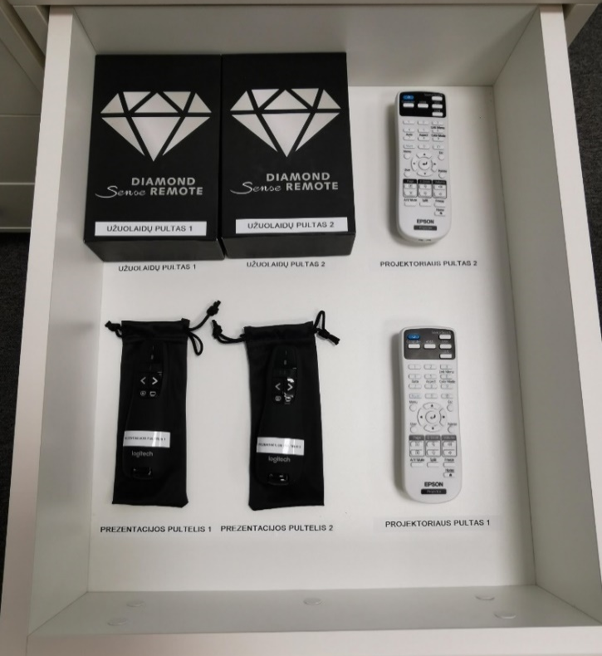 | 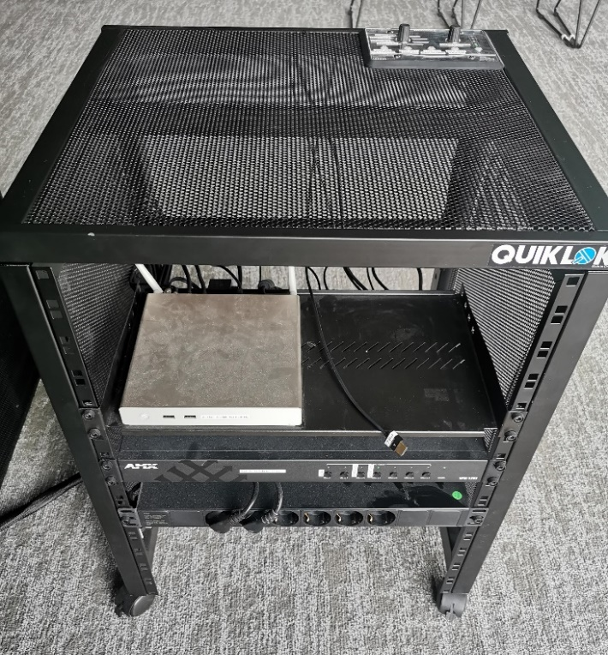
NE VISKAS YRA. | NE VISKAS YRA.
_________________________ | _________________________
Komentaras, ko trūksta  (jeigu trūksta) | Komentaras, ko trūksta  (jeigu trūksta)
3. STALČIUS – RANKENA IR MIKROFONAI | 4. STALČ– KONFERENCINIS KOMPIUTERIS IR ĮKROVIKLIS
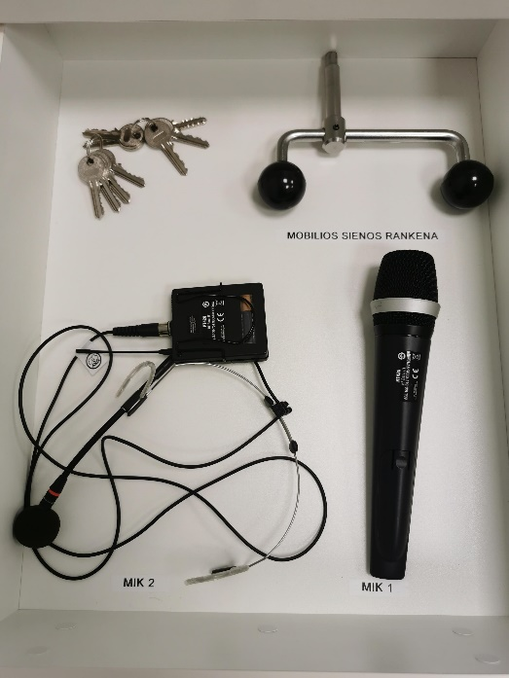 | 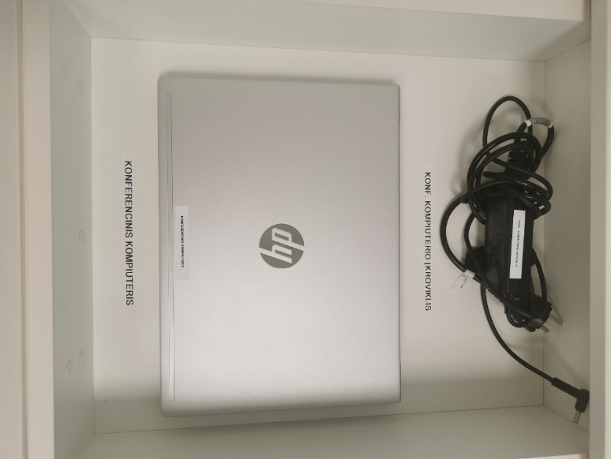
NE VISKAS YRA. | NE VISKAS YRA.
_________________________ | _________________________
Komentaras, ko trūksta  (jeigu trūksta) | Komentaras, ko trūksta  (jeigu trūksta)
5. ANT STALO – ŠVIESŲ VALDYMO SISTEMA
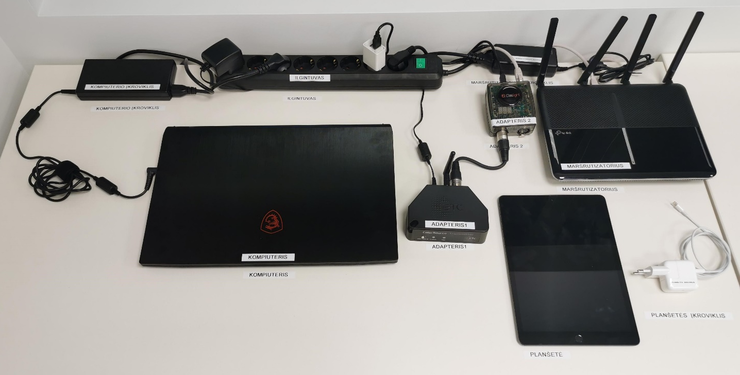
NE VISKAS YRA.
_________________________
Komentaras, ko trūksta
(jeigu trūksta)

Paslaugų teikėjo vardu | Paslaugų gavėjo vardu
______________________________  (atsakingo žmogaus vardas pavardė, pareigos, parašas) | ______________________________  (atsakingo žmogaus vardas pavardė, pareigos, parašas)

PRIEDAS NR.2
prie 20__ m. ______ d. Paslaugų teikimo sutarties Nr. _________________

PATALPŲ IR ĮRANGOS PERDAVIMO-PRIĖMIMO AKTAS
(pasirašomas po Renginio)

______
202_-__-__

Akcinė bendrovė Lietuvos oro uostai (toliau – Paslaugų teikėjas) ir VšĮ Valdymo koordinavimo centras (toliau – Paslaugų gavėjas) pasirašė šį Patalpų ir įrangos perdavimo aktą (toliau – Perdavimo Aktas):

- Šiame Perdavimo Akte didžiosiomis raidėmis vartojamos sąvokos atitinka Sutartyje įtvirtintus jų apibrėžimus, jeigu šiame Perdavimo Akte aiškiai nenurodyta kitaip.
- Šiuo Perdavimo Aktu Paslaugų gavėjas grąžina Paslaugų teikėjui, o Paslaugų teikėjas priima iš Paslaugų gavėjo žemiau nurodomas Patalpas ir įrangą:

1 DALIS

 | VNT. | PATIKRINTA PO RENGINIO  (pažymėti “varnele” arba įrašyti komentarą)
 | VNT. | PUIKI BŪKLĖ/YRA | SUGADINTA/NĖRA
BENDRAI
Grindys | -
Sienos | -
Lubos | -
Durys | -
Langai | -
Užuolaidos | 4
BALDAI, ĮRANGA
Šaldytuvai | 2
Gartraukis | 1
Virtuviniai stalai, stelažai | 4
Vaiko vystymo stalas | 1
Veidrodžiai | 5
Kriauklės | 5
Tualetai | 14
Kabyklos | 13
Sofos | 3
Pufai | 5
Mini staliukai prie sofų | 9
Gėlių vazonai | 3
Kėdės | 200
Stalai, pailgi maistui | 6
Aukšti kavos staliukai | 5
Banketiniai stalai | 0
Tribūna pranešėjui | 1
Šiukšliadėžės | 3
Kavos aparatas | 1
TECHNINĖ ĮRANGA (BŪTINA PATIKRINTI, AR VEIKIA)
Prožektorius | 42
Projektorius | 2
Ekranai | 2
Kolonėlės | 2

2 DALIS

- Pažymėti varnele į kvadratą, jeigu viskas yra.
- Palikti komentarą po nuotrauka, jeigu daikto trūkta/sulaužytas/sugadintas.

1. VALDYMO PULTAS | 2. STALČIUS - PULTELIAI
NE VISKAS YRA. | NE VISKAS YRA.
_________________________ | _________________________
Komentaras, ko trūksta  (jeigu trūksta) | Komentaras, ko trūksta  (jeigu trūksta)
3. STALČIUS – RANKENA IR MIKROFONAI | 4. STALČ– KONFERENCINIS KOMPIUTERIS IR ĮKROVIKLIS
NE VISKAS YRA. | NE VISKAS YRA.
_________________________ | _________________________
Komentaras, ko trūksta  (jeigu trūksta) | Komentaras, ko trūksta  (jeigu trūksta)
5. ANT STALO – ŠVIESŲ VALDYMO SISTEMA
NE VISKAS YRA.
_________________________
Komentaras, ko trūksta
(jeigu trūksta)

Paslaugų teikėjas | Paslaugų gavėjas
______________________________  (atsakingo žmogaus vardas pavardė, pareigos, parašas) | ______________________________  (atsakingo žmogaus vardas pavardė, pareigos, parašas)

